（スペイン語）
布ナプキンの作り方
CÓMO PREPARAR TOALLA HIGIÉNICA

La toalla higiénica es un artículo indispensable para mujeres. Mientras tienen que esperar la llegada de los productos de ayuda, puede preparar toalla higiénica con pañuelo o ropa interior de algodón, o telas de ropas usadas con alta absorción de líquidos.

- Preparar una tela de tamaño de pañuelo (20 – 25 cm).
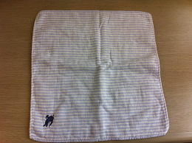
- Doblar un tercio de derecha a izquierda.
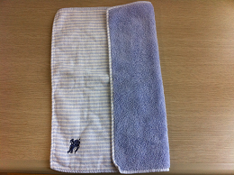
- Colocar encima de ropa la interior.
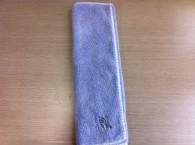
- En caso de que no se pueda usar el agua, doblar otro lado limpio de tela para usar una vez más.
